国家社科基金重大项目“诉讼证据规定研究”
第二次工作会议在安徽召开
沈德咏强调要大力加强诉讼证据理论创新和实践探索

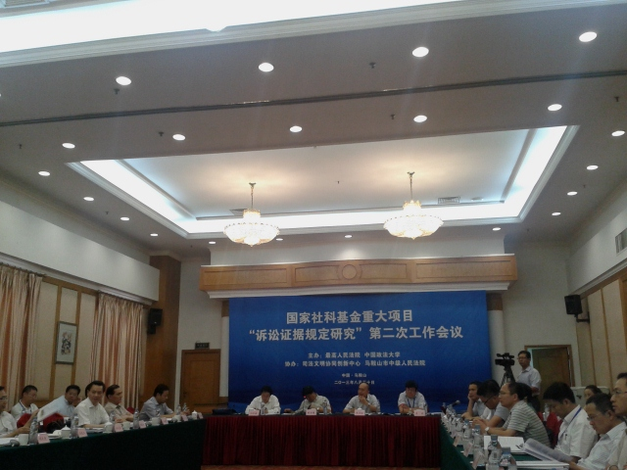
8月30日，最高人民法院和中国政法大学承担的国家社科基金重大项目“诉讼证据规定研究”第二次工作会议在安徽省马鞍山市召开，项目首席专家、最高人民法院常务副院长沈德咏发表书面讲话。安徽省高级人民法院院长张坚出席会议并致辞。
沈德咏指出，国家设立“诉讼证据规定研究”项目，旨在通过不同学科之间的交流互动，研究推出对实践具有重要指导意义、对决策有重要参考价值、对学术有重要理论贡献，代表国家水准的标志性研究成果。完成好这个重大项目，必须坚持以问题为导向，以理论为基础，以实践为标准，着力推进诉讼证据规定的理论研究、实践探索、制度建设，为立法、司法、执法等领域的重大决策提供参考依据。
沈德咏要求，开展“诉讼证据规定项目”研究，既要加强顶层设计，增强项目研究的系统性、整体性、协调性，又要鼓励参研专家和项目定点法院在项目整体框架下各显其能、各抒己见。要坚持理论联系实践，充分发挥理论对实践的引导作用，用正确的理论推动司法实践、引领证据制度的发展进步。扎实推进项目研究，要在发挥院校合作优势、开展实证调研、反复研究论证、推动成果转化等方面下更大功夫。
沈德咏强调，要遵循司法规律，更新证据观念，把现代证据观念贯穿于项目研究和制度构建的始终。要立足国情，体现中国特色，充分考虑我国的司法体制、司法机构设置、司法权力配置以及诉讼程序和诉讼结构的特点，使证据制度在取证、举证、质证、认证司法证明各环节都能够发挥作用。要放眼世界，追求国际领先，全面考察、积极借鉴域外证据制度发展成果，致力于构建具有中国特色和国际领先地位的科学、合理、务实、可行的证据制度体系。
来自最高人民法院、中国政法大学以及10个项目定点法院的40余位课题组成员，围绕诉讼证据理论和实践问题以及项目实施计划进行了深入讨论。
据悉，《诉讼证据规定研究》（批准号11&ZD175）系国家社科基金2011年度第三批重大项目，是最高人民法院和中国政法大学开展“院校合作”的重要载体。项目于2011年12月正式获准立项。

(诉讼证据重大项目秘书处 供稿)

